**ANALIZA**

ZDARZEŃ MOGĄCYCH SPOWODOWAĆ

NADZWYCZAJNE ZAGROŻENIE ŚRODOWISKA

W II KWARTALE 2000 R.

W II kwartale 2000 r. Inspekcja Ochrony Środowiska otrzymała informacje o 50 zdarzeniach mogących spowodować nadzwyczajne zagrożenie środowiska. Na rys. 1 przedstawione zostały ilości zdarzeń w poszczególnych kwartałach lat 1993-1999 i w I półroczu 2000 r.

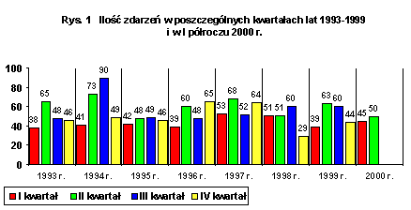

W II kwartale 2000 r. nastąpił wzrost ilości zdarzeń w porównaniu z I kwartałem 2000 r. oraz kwartałami I i IV 1999 r., jednak znaczny spadek ich ilości w porównaniu z kwartałami II i III 1999 r.

Ilość zdarzeń w poszczególnych miesiącach II kwartału 2000 r. była podobna i przedstawiała się następująco:

|  |  |
| --- | --- |
| **•kwiecień** | **- 15 zdarzeń (30,0 % zdarzeń w skali II kwartału i 15,8 % zdarzeń w skali I półrocza);** |
| **• maj** | **- 18 zdarzeń (36,0 % zdarzeń w skali II kwartału i 18,9 % w skali I półrocza);** |
| **• czerwiec** | **- 17 zdarzeń (34,0 % zdarzeń w skali II kwartału i 17,9 % w skali I półrocza).** |

Rejestr zdarzeń mających miejsce w omawianym kwartale zawarty jest w załączniku nr 1 (numeracja zdarzeń i stron w załączniku jest kontynuacją numeracji rejestru nadzwyczajnych zagrożeń środowiska dla I kwartału 2000 r.).

Ilość zgłoszonych zdarzeń w poszczególnych miesiącach drugich kwartałów w latach 1993 - 2000 r. przedstawiono na rys. 2.

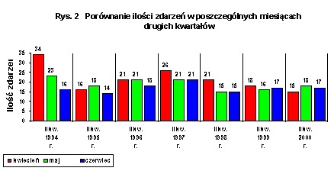

Zdarzenia zgłoszone w okresie II kwartale 2000 r. zarejestrowane były na terenie 13 województw. Ich rozmieszczenie przedstawiało się następująco:

|  |  |
| --- | --- |
| * **pomorskie** | **- 8 zdarzeń;** |
| * **kujawsko-pomorskie i małopolskie** | **- po 6 zdarzeń;** |
| * **lubelskie i mazowieckie** | **- po 5 zdarzeń;** |
| * **zachodniopomorskie** | **- 4 zdarzenia;** |
| * **dolnośląskie, lubuskie, łódzkie i wielkopolskie** | **- po 3 zdarzenia;** |
| * **warmińsko-mazurskie** | **- 2 zdarzenia;** |
| * **opolskie i podkarpackie** | **- po 1 zdarzeniu.** |

Na terenie 3 województw (podlaskiego, śląskiego i świętokrzyskiego) w II kwartale 2000 r. brak było zdarzeń.

Z powyższego zestawienia wynika, że w okresie II kwartału 2000 r.:

* najwięcej zdarzeń wystąpiło na terenie województwpomorskiego, kujawsko-pomorskiego i małopolskiego;
* rozmieszczenie zdarzeń na obszarze kraju było nierównomierne (na terenie 5 województw, stanowiących 31,2 % wszystkich województw, miało miejsce 30 zdarzeń, które stanowiły 60,0 % wszystkich zdarzeń w II kwartale 2000 r.).

Zdarzenia zarejestrowane w II kwartale 2000 r. stanowią 52,6 % zdarzeń, które miały miejsce w I półroczu 2000 r. W tym okresie na terenie 15 województw wystąpiło 95 zdarzeń, z tego na terenie województw:

|  |  |
| --- | --- |
| * **pomorskiego** | **- 14 zdarzeń;** |
| * **mazowieckiego** | **- 12 zdarzeń;** |
| * **kujawsko-pomorskiego** | **- 11 zdarzeń;** |
| * **wielkopolskiego** | **- 8 zdarzeń;** |
| * **małopolskiego i zachodniopomorskiego** | **- po 7 zdarzeń;** |
| * **dolnośląskiego, lubelskiego i łódzkiego,** | **- po 6 zdarzeń;** |
| * **podkarpackiego, podlaskiego i warmińsko-mazurskiego** | **- po 4 zdarzenia;** |
| * **lubuskiego** | **- 3 zdarzenia;** |
| * **śląskiego** | **- 2 zdarzenia;** |
| * **opolskiego** | **- 1 zdarzenie.** |

Na terenie 1 województwa (świętokrzyskiego) w I półroczu 2000 r. brak było zdarzeń.

Z powyższego zestawienia wynika, że w skali I półrocza 2000 r.:

* najwięcej zdarzeń miało miejsce na terenie województwpomorskiego (analogicznie jak w II kwartale 2000 r.), mazowieckiego i kujawsko-pomorskiego
* rozmieszczenie zdarzeń na obszarze kraju było nierównomierne (na terenie 4 województw, które stanowią 25,0 % wszystkich województw, miało miejsce 45 zdarzeń, które stanowiły 47,4 % wszystkich zdarzeń).

Ze względu na miejsce powstania zdarzeń ilość ich w II kwartale 2000 r. była następująca:

|  |  |
| --- | --- |
| * **transport** | **- 24 zdarzenia (48,0 % wszystkich zdarzeń w II kwartale);** |
| * **zakłady** | **- 23 zdarzenia (46,0 % wszystkich zdarzeń w II kwartale)** |
| * **inne** | **- 3 zdarzenia (6 % wszystkich zdarzeń w II kwartale).** |

Bardziej obrazowo strukturę miejsc zdarzeń przedstawia rys. 3.

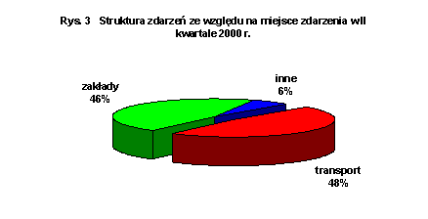

Wynika z niego, że w II kw. 2000 r. najwięcej zdarzeń miało miejsce w transporcie. Większa ilość zdarzeń w transporcie niż na terenie zakładów w II kwartale2000 r. stanowi odwrócenie sytuacji z I kwartału 2000 r., w którym najwięcej zdarzeń miało miejsce na terenie zakładów. Stało się tak na skutek znacznego zwiększenia ilości zdarzeń w transporcie materiałów niebezpiecznych w miesiącu czerwcu, przy jednoczesnym spadku ilości zdarzeń na terenie zakładów. Graficznie przedstawiono to na rys. 4.

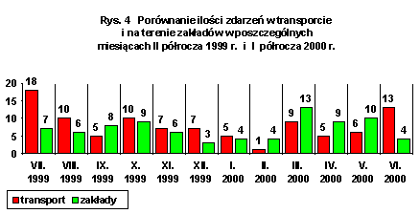

Spośród 24 zdarzeń w transporcie najwięcej miało miejsce w:

|  |  |
| --- | --- |
| **• transporcie drogowym** | **- 15 zdarzeń (30,0 % wszystkich zdarzeń w II kwartale),** |

a następnie w:

|  |  |
| --- | --- |
| **• transporcie kolejowym** | **- 5 zdarzeń (10,0 % wszystkich zdarzeń w II kwartale);** |
| **•transporcie rurociągowym** | **- 3 zdarzenia (6,0 % wszystkich zdarzeń w II kwartale);** |
| **• transporcie wodnym** | **- 1 zdarzenie (2,0 % wszystkich zdarzeń w II kwartale).** |

Strukturę zdarzeń, w grupie zdarzeń mających miejsce w transporcie, przedstawia rys. 5.

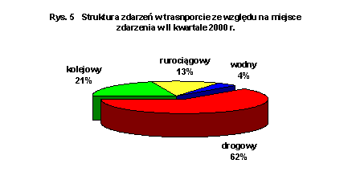

Zdecydowanie najwięcej zdarzeń w transporcie ma miejsce w przewozie drogowym materiałów niebezpiecznych. Analogiczna sytuacja występowała w I półroczu 1999 r. (rys. 6).

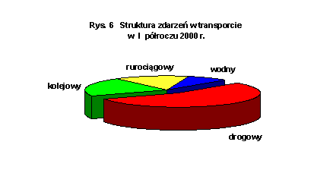

W II kwartale 2000 r. w transporcie rurociągowym ropy naftowej i produktów ropopochodnych (paliwa płynne takie jak benzyny silnikowe i oleje napędowe), w którym skutki wycieków bywają najpoważniejsze, wystąpiły dwa zdarzenia. Miały one miejsce na terenie rurociągu przesyłowego produktów naftowych (poz. 63 i 82 rejestru), należącego do Przedsiębiorstwa Eksploatacji Rurociągów Naftowych “PRZYJAŻŃ” w Płocku.

W II kwartale 2000 r. na terenie zakładów miało miejsce 23 zdarzenia, z tego na terenie:

|  |  |
| --- | --- |
| * **zakładów przemysłowych** | **- 17 zdarzeń (34,0 % wszystkich zdarzeń w II kwartale 2000 r.);** |
| * **zakładów użyteczności publicznej** | **- 5 zdarzeń (10,0 % wszystkich zdarzeń w II kwartale 2000 r.);** |
| * **zakładów handlowych** | **- 1 zdarzenie (2,0 % wszystkich zdarzeń w II kwartale 2000 r.).** |

Strukturę zdarzeń, w grupie zdarzeń mających miejsce na terenie zakładów, przedstawia rys. 7.

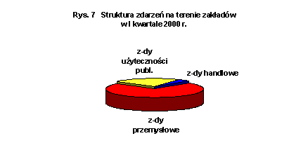

Wynika z niego, że zdecydowana większość zdarzeń w zakładach miała miejsce w zakładach przemysłowych, gdzie materiały niebezpieczne występują najczęściej i to w znacznych ilościach.

W skali I półrocza 2000 r. struktura występowania zdarzeń, ze względu na miejsce zdarzenia, przedstawia się następująco:

|  |  |
| --- | --- |
| **•zakłady** | **- 44 zdarzenia (46,3 % wszystkich zdarzeń w I półroczu);** |
| **• transport** | **- 39 zdarzeń (41,1 % wszystkich zdarzeń w I półroczu);** |
| **• inne** | **- 12 zdarzeń (12,6 % wszystkich zdarzeń w I półroczu).** |

Strukturę zdarzeń w tym okresie przedstawiono na rys 8.

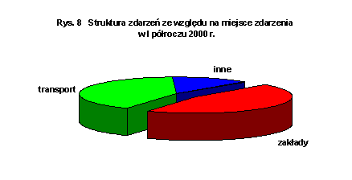

Uwzględniając jako kryterium w poszczególnych zdarzeniach klasyfikację materiałów niebezpiecznych, stosowaną w przepisach dotyczących przewozu materiałów niebezpiecznych, ilość zdarzeń w poszczególnych klasach w II kwartale 2000 r. przedstawiała się następująco:

|  |  |
| --- | --- |
| **• klasa 2 (gazy)** | **- 7 zdarzeń (14,0 %);** |
| **•klasa 3 (materiały ciekłe zapalne)** | **- 26 zdarzeń (52,0 %);** |
| **•klasa 4.2 (materiały stałe samozapalne)** | **- 1 zdarzenie (2,0 %);** |
| **• klasa 6.1 (materiały trujące)** | **- 2 zdarzenia (4,0 %);** |
| **•klasa 8 (materiały żrące)** | **- 9 zdarzeń (18,0 %);** |
| **•materiały poza klasyfikacją materiałów niebezpiecznych** | **- 5 zdarzeń (10,0 %).** |

Poniżej w formie graficznej przedstawiono strukturę zdarzeń z udziałem różnych klas substancji niebezpiecznych.

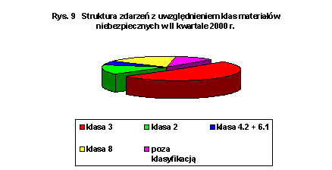

Z powyższego wynika, że:

•materiały należące do grupy 3 stanowią w dalszym ciągu najpoważniejsze zagrożenie w zdarzeniach mających znamiona nadzwyczajnego zagrożenia;

•wystąpiła też znaczna ilość zdarzeń z udziałem materiałów niebezpiecznych klasy 2 i klasy 8;

•w pozostałych klasach materiałów niebezpiecznych zdarzenia występowały rzadko.  
 

W II półroczu 2000 r. ilość zdarzeń z uwzględnieniem klasyfikacji materiałów niebezpiecznych przedstawiała się następująco:

|  |  |
| --- | --- |
| **• klasa 2,** | **- 15 zdarzeń (15,8 % zdarzeń w skali I półrocza);** |
| **• klasa 3** | **- 51 zdarzeń (53,7 % zdarzeń w skali I półrocza);** |
| **• klasa 4.2** | **- 1 zdarzenie (1,1 % zdarzeń w skali I półrocza);** |
| **• klasa 6.1** | **- 4 zdarzenia (4,2 % zdarzeń w skali I półrocza);** |
| **• klasa 8** | **- 16 zdarzeń (16,8 % zdarzeń w skali I półrocza);** |
| **•materiały poza klasyfikacją** | **- 8 zdarzeń (8,4 % zdarzeń w skali I półrocza).** |

Na rys. 10 przedstawiono strukturę zdarzeń w I półroczu 2000 r., z uwzględnieniem klasyfikacji materiałów niebezpiecznych.

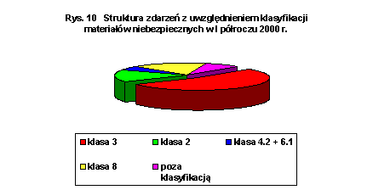  
 

Z powyższego wynika, że również w I półroczu 2000 r. największa ilość zdarzeń miała miejsce z udziałem materiałów klasy 3.

Występowanie nadzwyczajnych zagrożeń środowiska związane jest z zanieczyszczeniem różnych komponentów środowiska. W II kwartale 2000 r. stwierdzono zanieczyszczenie:

• powietrza - w 13 przypadkach;

• gruntu - w 24 przypadkach;

• wody - w 15 przypadkach.

Wśród 50 zdarzeń, zarejestrowanych w II kwartale 2000 r., w 2 (4,0 %) brak było skutków w środowisku w postaci zanieczyszczenia powietrza, gruntu czy wód. Niemniej jednak w zdarzeniach tych, od momentu zaistnienia wypadku do chwili zakończenie akcji ratowniczej, istniało potencjalne ryzyko wystąpienia nadzwyczajnego zagrożenia środowiska ze względu na występowanie substancji niebezpiecznej.

Wśród zdarzeń, które miały miejsce w II kwartale 2000 r., jako potencjalnie najgroźniejsze wymienić należy:

* **Śnięcie ryb w rzece Olszówka (dopływ Kwisy) na odcinku 5 km w dniu 5 kwietnia 2000 r. w miejscowości Ubocz** (gmina Olszyna, powiat lubański, województwo dolnośląskie), spowodowane infiltracją wód kwaśnych do rzeki z Fabryki Nawozów Fosforowych “Ubocz” - poz. 50 rejestru nadzwyczajnych zagrożeń środowiska w 2000 r.
* **Zanieczyszczenie gruntu benzyną bezołowiową w dniu 6 maja 2000 r. w miejscowości Karczówka (gmina Złotniki Kujawskie, powiat inowrocławski, wojewód**ztwo kujawsko-pomorskie) na skutek jej wycieku z rurociągu produktów naftowych, należącego do Przedsiębiorstwa Eksploatacji Rurociągów Naftowych “PRZYJAŹŃ” w Płocku - poz. 63 rejestru nadzwyczajnych zagrożeń środowiska w 2000 r.
* **Zanieczyszczenie gruntu benzyną w dniu 13 maja 2000 r. w miejscowości Frąknowo** (gmina Nidzica, powiat nidzicki, województwo warmińsko-mazurskie) na skutek wypadku autocysterny przewożącej paliwa płynne - poz. 69 rejestru nadzwyczajnych zagrożeń środowiska w 2000 r.
* **Zanieczyszczenie gruntu olejem napędowym w dniu 7 czerwca 2000 r. w miejscowości Krążkowo (gmina Złotniki Kujawskie, powiat inowrocławski, wojewód**ztwo kujawsko-pomorskie) na skutek jego wycieku z rurociągu produktów naftowych, należącego do Przedsiębiorstwa Eksploatacji Rurociągów Naftowych “PRZYJAŹŃ” w Płocku - poz. 82 rejestru nadzwyczajnych zagrożeń środowiska w 2000 r.

W okresie II kwartału 2000 r. prowadzony był także nadzór nad usuwaniem skutków tych zdarzeń, w których doprowadzenie środowiska do stanu właściwego nie nastąpiło do końca I kwartału 2000 r. Dotyczyło to między innymi następujących zdarzeń :

|  |  |
| --- | --- |
|  | Zanieczyszczenie gruntu olejem napędowym w dniu 3 grudnia 1997 r. w miejscowości Małaszewicze (gmina Terespol, powiat bialskopodlaski, województwo lubelskie) spowodowane wyciekiem paliwa z cysterny kolejowej - poz. 215 rejestru za 1997 r.  W lutym 2000 r. Delegatura Lubelskiego WIOŚ w Białej Podlaskiej przeprowadziła kontrolę sprawdzającą na miejscu wycieku oleju napędowego. Dokonano pomiaru miąższości warstwy ropopochodnych w gruncie, która zawierała się w granicach od 0,01 m do 0,54 m. Stwierdzono, że Zakład Przewozów Towarowych i Przeładunku PKP w Małaszewiczach rozpoczął w dniu 28 lutego 2000 r. wypompowywanie produktu naftowego z piezometrów. Do dnia 28 marca 2000 r. wypompowano ok. 1 m3 zawartości piezometrów. |
|  | Zanieczyszczenie gruntu ksylenem w dniu 23 grudnia 1997 r. w miejscowości Bliżyn (gmina Bliżyn, powiat skarżyski, województwo świętokrzyskie), spowodowane wyciekiem tej substancji na terenie Kieleckich Zakładów Farb i Lakierów - poz. 232 rejestru za 1997 r.  Pod nadzorem Wojewódzkiego Inspektoratu Ochrony Środowiska w Kielcach trwa usuwanie wolnego ksylenu z gruntu. W II kwartale 2000 r. usunięto z gruntu ok. 260 kg ksylenu. W sumie od chwili wycieku do końca II kwartału 2000 r. usunięto z gruntu ok. 11,13 Mg ksylenu. Dotychczas odzyskany ksylen zawrócono do produkcji. Usuwanie ksylenu będzie kontynuowane w III kwartale 2000 r. |
|  | Zanieczyszczenie w dniu 17 czerwca 1998 r. powietrza i gruntu ropą naftową w miejscowości Amelin (gmina Kamionka, powiat lubartowski, woj. lubelskie) na skutek erupcji ropy i gazu w kopalni ropy naftowej - poz. 93 rejestru za 1998 r.  Badania dotyczące zawartości węglowodorów w zanieczyszczonym gruncie, przeprowadzone w II kwartale 2000 r., wykazały dalszy spadek ich zawartości. Jednak proces biodegradacji nie został jeszcze zakończony, dlatego też dalsze badania zostaną przeprowadzone do końca 2000 r. |
|  | Zanieczyszczenie gruntu olejem napędowym w dniu 11 marca 1999 r. w miejscowości Tomaszów Mazowiecki (powiat tomaszowski, województwo łódzkie) - poz. 30 rejestru nadzwyczajnych zagrożeń środowiska za 1999 r.  W II kwartale 2000 r. (od 1 kwietnia do 17 maja 2000 r.) “EXBUD”, prowadzący na zlecenie Polskich Kolei Państwowych rekultywację zanieczyszczonego gruntu, usunął z gruntu ok. 200 dm3 ropopochodnych. Do 17 maja 2000 r. wypompowano łącznie ok. 9,7 m3 ropopochodnych.  W dniu 15 maja 2000 r. odbyła się w Starostwie Tomaszowskim rozprawa administracyjna, na której ustalono, że sczerpywanie paliwa z gruntu będzie się odbywać do końca II kwartału 2000 r. Po tym terminie nastąpi komisyjne sprawdzenie stanu zanieczyszczenia gruntu i podjęte zostaną decyzje co do dalszego postępowania.  Delegatura Wojewódzkiego Inspektoratu Ochrony Środowiska w Piotrkowie Trybunalskim prowadzi nadzór nad usuwaniem skutków zanieczyszczenia, w ramach którego przeprowadzono kontrolę prowadzonych prac w dniu 17 maja 2000 r. |
|  | Zanieczyszczenie gruntu ropą naftową w dniu 30 lipca 1999 r. w miejscowości Niepiekła-Karwin (gmina Załuski, powiat płoński, województwo mazowieckie) - poz. 118 rejestru nadzwyczajnych zagrożeń środowiska za 1999 r.  Zakład Wykonywania Oceny i Projektowania Zabezpieczeń Antykorozyjnych “MERKOR” w Słupnie, na zlecenie Przedsiębiorstwa Eksploatacji Rurociągów Naftowych “PRZYJAŹŃ” w Płocku, prowadzi obserwację studzienek drenażowych na miejscu zdarzenia w okresach tygodniowych. W przypadku stwierdzenia obecności ropopochodnych w studzienkach zawartość ich zostanie wypompowana i przekazana do Bazy Przedsiębiorstwa Eksploatacji Rurociągów Naftowych “PRZYJAŹŃ” w Płocku.  Delegatura Mazowieckiego Wojewódzkiego Inspektoratu Ochrony Środowiska w Ciechanowie prowadziła nadzór nad realizacją programu monitoringu. |
|  | Zanieczyszczenie gruntu ropą naftową w dniu 31 października 1999 r. w miejscowości Medyka (gmina Medyka, powiat przemyski, województwo podkarpackie) - poz. 173 rejestru nadzwyczajnych zagrożeń środowiska za 1999 r.  EXBUD - Hydrotechnika Sp. z o.o. Kielce, prowadzący w imieniu Zakładu Infrastruktury Kolejowej PKP w Rzeszowie akcję usuwania skutków zanieczyszczenia, realizuje na bieżąco postanowienia decyzji Starosty Przemyskiego ROś-V-6220/3/00 z dnia 25 lutego 2000 r.  Prokuratura Rejonowa powiadomiła Wojewódzkiego Inspektora Ochrony Środowiska w Rzeszowie o umorzeniu śledztwa w sprawie zanieczyszczenia gruntu ropą naftową w dniu 31 października 1999 r. w miejscowości Medyka (postanowienie o umorzeniu śledztwa sygn. akt 3 Ds. 1087/99/Ś z dnia 29 marca 2000 r.). |
|  | Zanieczyszczenie gruntu paliwami płynnymi w miejscowości Wola Łaznowska (gmina Rokiciny, powiat tomaszowski, województwo łódzkie) w dniu 28 marca 2000 r., spowodowane wypadkiem drogowym autocysterny**-**poz. 38 rejestru nadzwyczajnych zagrożeń środowiska za I kwartał 2000 r.  Starosta Tomaszowski wydał decyzję administracyjną znak ROŚ.II.7634-3/4/2000, zobowiązującą Polski Koncern Naftowy S.A. O/Łódź do:  - sczerpania paliwa z gruntu i piwnic budynku zanieczyszczonych w wyniku wypadku autocysterny;  - opracowania i zatwierdzenia projektu prac geologicznych dla oceny stopnia zanieczyszczenia środowiska podziemnego;  - sporządzenia dokumentacji i projektu rekultywacji.  Polski Koncern Naftowy S.A. O/Łódź zrealizował postanowienia decyzji i aktualnie opracowuje harmonogram prac rekultywacyjnych i naprawczych. |
|  | Zanieczyszczenie gruntu surową ropą naftową w miejscowości Zdunowo (gmina Załuski, powiat płoński, województwo mazowieckie) w dniu 29 marca 2000 r. na skutek nawiercenia rurociągu należącego do Przedsiębiorstwa Eksploatacji Rurociągów Naftowych “PRZYJAŹŃ” w Płocku**-**poz. 39 rejestru nadzwyczajnych zagrożeń środowiska za I kwartał 2000 r.  Grunt w ilości ok. 1.190 Mg, zanieczyszczony węglowodorami, przewieziono na wyznaczony teren na składowisku odpadów w Trzemesznie, gdzie będzie poddany zabiegom rekultywacyjnym. Teren został zabezpieczony nieprzepuszczalną membraną przed infiltracją odcieków w głąb podłoża.  Po wymianie warstwy glebowej w miejscu zdarzenia i w bezpośrednim sąsiedztwie wykonane zostaną zabiegi agrotechniczne (zaoranie gruntu, nawożenie i obsianie roślinami motylkowymi) w następnych latach można będzie go użytkować rolniczo. |